（臺北市文山區景興國小）
102學年度健康促進學校「口腔保健」議題成果報告
- 本校學童口腔健康狀況分析

項目 | 內部分析 |  | 外部分析
項目 | 優勢(S) | 劣勢(W) | 機會(O) | 威脅(T) | 策略(S)
校園環境 | 1.位於仙跡岩山坡靜巷，100公尺內無商店。  2.校內無自動販賣機和合作社出售零食。 | 1.住宅區附近診牙醫所少。 |  |  | 1.參與口腔保健活動  2.發展「健康促進」 發展學校特色方案
學校政策 | 1.成立「口腔保健工作推行委員會」，各處室共同參與  2.人事和諧，溝通順暢 | 1.規模屬於中型學校，人力經費較不足 |  |  | 運用社會資源,邀請校牙醫駐校諮詢
課程與活動 | - 辦理「口腔衛生」、「牙齒保健」教學活動  - 每天午餐後全校潔牙十分落實 | 1.學生人數多，課程活動多，實施衛教的時間很難額外再增加  2.教師對口腔保健的認知夠，因時間有限,執行力較不足 | 1.校牙醫教學研討入校輔導  2.教學、活動多樣化、活潑化提高學生學習興趣 | 課後安親班補習班不良環境難以監督 | 1.辦理各種講座提升教師知能  2.將有關口腔保健議題，融入各科教學中實施
學生特質與態度 | 1.學生1~6年級，年齡層差距較大，對口腔保健相關的知識概念，接受度、理解度差異亦大  2.安親班.才藝補習班和各類型課後社團之參與比率高，潔牙機會易疏忽  3.無人抽菸.嚼檳榔 | 1. 口腔檢查回條回收態度不積極，造成行政處理上的困擾  2.刷牙.牙線.漱口等潔牙動作不確實  3.中年級之前乳齒換牙未定型容易混淆 | 依照低中高年段各年齡層的需求，給予適當的教學 | 1.補習外食用餐時機過多  2.無法將口腔保健觀念內化為自動自發行為  3.飲食習慣不良忍不住零食飲料誘惑。 | 1.利用獎勵制度鼓勵學生積極維護口腔衛生  2.隨時提醒學生注意護齒衛生習慣  3.放假持續進行口腔衛生活動每天至少3次。
健康服務 | 1.每學期口腔檢查，讓學生立即掌握自身牙齒變化  2.積極進行轉介服務 | 1.新生入學口腔不良率已偏高，之後追蹤更宜積極  2.學生不認為牙病是嚴重的課題 | 與附近牙科診所及校牙醫合作密切低年級學童  [窩溝封填防齲] | 矯治率已有進步，但仍需再提高 | 親師關係良好，可透過師的鼓勵協助，使家長參與矯治率提升
家長特質態度 | 1.家長會全力支持學校重大政策  2.家長教育程度高  3.極少部分有吃檳榔但禁小孩吃 | 1.雙薪家庭多較忙碌  2.越區就讀者多  3.家長自主性高，複檢追蹤的回條收回率較低  4. 家長誤認為齲齒換牙即可 | 家長配合度尚高，願意配合協助就診計畫 | 部分家長因工作關係疏於照顧學生，矯治不積極 | 1.向家長強力宣導多注重學生成長期之營養均衡  2.提醒家長多注意學生在家之生活習慣潔牙333
社區關係 | - 長聘校牙醫願意到校口腔檢查  - 校牙醫醫師駐校進行衛教服務 | 未與社區牙科診所合作減免優待就醫掛號費 | 1.社區互動良好積極參與活動 | 社區配合度較被動無法主動宣導口腔保健觀念 | 1.利用學校日、體表會園遊會等強力宣導，期使口腔保健觀念深入社區  2.與社區牙科醫師加強合作關係。
- 推動口腔保健策略及活動內容
(一)學校健康促進政策
- 透過「健康促進委員會」擬訂實施計畫舉辦口腔保健議題相關活動及競賽。
- 朝會時間學生專題演講口腔保健相關議題。
- 舉辦研習，充實教師及家長的口腔保健知能。
- 教育部補助校牙醫進駐輔導設計口腔保健議題相關活動。
- 每日播放餐後潔牙音樂，養成學生自動自發之潔牙習慣。
- 登錄刷牙次數，鼓勵學生自主管理自我健康。

(二)健康教學與活動
1. 加強口腔保健觀念與知識宣導
  - 提供各項數據、研究報告，讓師生及家長了解學童齲齒的嚴重性。
  - 將口腔保健教育及餐後潔牙活動融入教學活動中。
  - 配合辦理口腔保健研習，請老師或家長踴躍參加，提昇老師口腔衛生保健知能。
  - 利用各項掛圖、錄影帶、宣導單張 ……等宣導品加強衛教，積極運用口腔保健教育教材，落實潔牙技巧教學活動。
  - 投稿今日景興、午餐通訊等刊物。
  - 舉辦繪畫、作文、演講…等比賽，鼓勵學童參加並收集相關資料。
2.餐後潔牙的實施與操作訓練
  - 推動「潔牙333」活動（3餐飯後要刷牙、每次刷牙至少3分鐘、餐後3分鐘內要刷牙），建立學生餐後潔牙習慣。
  - 每人準備刷牙用品置於教室內，午餐後撥放潔牙歌，全校師生互相叮嚀督促潔牙。
  - 鼓勵成立潔牙天使，協助老師教導正確刷牙、牙線使用、檢視潔牙用具是否適用。
  - 並協助登記及指導班上同學口腔保健技巧。

(三)健康服務
1.建立完整的口腔教育概念，包含預防、篩檢、矯治及輔導系統
(1)定期檢查：聘請牙醫師定期到校為學童做口腔檢查，一個月內有異狀者通知家長
至各牙醫診所複檢、治療。
(2)潔牙習慣： 利用家庭聯絡簿進行睡前潔牙行為檢視。
(3)通知各班齲齒率、口腔衛生不良率：請各班加強口腔衛生教育。
(4)低年級塗氟膠：家長簽名同意後利用衛生檢查時間請校牙醫執行。
(5)全校參與含氟漱口水活動，加強宣導。
2.提高齲齒矯治率
(1) 落實學生健康個案管理，登錄牙齒檢查紀錄並追蹤矯治情況。
(2) 針對嚴重齲齒學生個案列管，加強追蹤矯治以提高矯治率。
(3) 校牙醫檢查齲齒高危險群小朋友是否刷牙乾淨，針對個案協助加強指導。
(4) 特殊個案輔導追蹤:經濟困難、學習困難者個別處理。

(四)學校物質環境
1.提供新生每人貝氏刷牙法教學使用學具，三年級以上每班一卷牙線操練。
2.每班教室有足夠空間存放個人的牙刷牙杯潔牙用具組，走廊足夠的洗手臺與水龍頭。

(五)學校精神環境( 社會心理環境)
校牙醫隨時提供諮詢:
1.協助推動本校「健康促進學校」計畫。
2.學童口腔健康檢查工作。
3.辦理全校性口腔衛生教育工作。
4.提供學童口腔健康指導。

(六)學校與社區家庭結合等
1.以聯絡簿請家長配合督導學童在家餐後、睡前潔牙
2.低矯治率學童以聯絡簿或電話催促家長帶往就醫。
3.利用親職教育或各項家長活動時，宣導口腔保健教育的重要性。
4.尋訪學區牙醫診所供追蹤矯治參考。

三、推行成果及省思
本校在推動健康促進學校方面，是以口腔衛生為主題，並積極規劃口腔衛生保健相關活動，
而本校屬於中型學校，現在班級數為41班，學生人數為1098人，從健康中心針對學童健康檢查資料的分析得知，100學年度各年級學童齲齒率一年級為46.5%，二年級為39.29%，三年級為27.23%，四年級為35.18%，五年級為23.04%，六年級為13.91%，學童在齲齒矯治率方面為75.3%，顯示仍然有改善的空間，學校推展口腔衛生教育需全面參與，多管齊下，方能提昇學生良好之口腔衛生知能、態度、行為，降低牙菌斑指數、齲齒指數、增加齲齒矯治率與學生自我效能。由於本校地處市區交通便利，學校周邊生活機能良好，家長對學校推動的業務多能配合，學校家長會與本校之間密切配合，家長志工團體活絡，給學校相當大的助益，健康中心現階段的設備在配合口腔衛生保健及健康檢查部分應可勝任，本校有高壓蒸汽消毒鍋，每學期進行口腔檢查均有登錄管理，校牙醫若在未來能夠協助學校推動口腔衛生相關業務，對學童口腔保健工作有很大的助益。
(一)口腔健康管理
1.校牙醫有固定的工作場所，工作地點為健康中心或演藝廳。
2.每學年完成全校學生的口腔健康檢查。上學期規劃除一、四年級的健康檢查之外，其餘二、三、五、六年級的口腔健康檢查的時間分配健康檢查次數至少一次。
3.針對學生個案進行二次面談及提供專業建議，並協助必要的轉診。
4.每學期有一次的時間，針對高危險群個案提供包括飲食習慣、生活習慣及潔牙技巧的指導；生活的管理指的是健康生活的實踐，校牙醫協助推動落實學童養成良好的飲食習慣及餐後、睡前潔牙以及定期看牙醫和含氟牙膏的使用等習慣。
(二)口腔衛生教育
1.學生的口腔衛生教育，除了潔牙之外，亦需在適當時機對學童進行其他口腔保健工作，所以在口腔健康檢查的同時，需要的話可以進行健康諮詢及健康指導。
2.每學年針對教師或家長進行一場次的口腔衛生教育的宣導講座。
3.每學期針對學童進行一場次的口腔衛生教育的宣導活動。
4.每學期參與教師協同教學或辦理教師口腔衛生保健增能講習，並參與學校衛生課程規劃。
(三)口腔保健組織活動
1.每學年召開學校衛生委員會會議，並協助規劃學校口腔衛生教育措施。
2.每年進行全校學童齲齒率統計，並針對特殊個案，進行個別衛教與健康指導，並針對學期學童口腔問題與家長進行對談，便於了解學童口腔現況。
(四)口腔檢查結果統計表
年級性別 |  | 人數 | 初檢  齲齒人數 | 初檢  齲齒％ | 齲齒未  就醫人數 | 齲齒複檢  正常人數 | 齲齒複檢  異常人數 | 齲齒  複檢％
1 | 男 | 93 | 36 | 38.71% | 3 | 0 | 33 | 90.1%
1 | 女 | 71 | 22 | 30.99% | 2 | 0 | 20 | 90.1%
1 | 小計 | 164 | 58 | 35.37% | 5 | 0 | 53 | 90.1%
2 | 男 | 83 | 27 | 32.53% | 4 | 0 | 23 | 85.19%
2 | 女 | 74 | 19 | 25.68% | 1 | 0 | 18 | 94.74%
2 | 小計 | 157 | 46 | 29.3% | 5 | 0 | 41 | 89.13%
3 | 男 | 94 | 32 | 34.04% | 3 | 0 | 29 | 90.63%
3 | 女 | 81 | 34 | 41.98% | 3 | 0 | 31 | 91.18%
3 | 小計 | 175 | 66 | 37.71% | 6 | 0 | 60 | 90.91%
4 | 男 | 103 | 30 | 29.1% | 5 | 0 | 25 | 83.3%
4 | 女 | 92 | 33 | 35.9% | 3 | 0 | 30 | 93.4%
4 | 小計 | 195 | 63 | 32.5% | 8 | 0 | 55 | 87.3%
5 | 男 | 93 | 25 | 26.88% | 7 | 0 | 18 | 72.%
5 | 女 | 109 | 25 | 22.94% | 6 | 1 | 18 | 76.%
5 | 小計 | 202 | 50 | 24.75% | 13 | 1 | 36 | 76.%
6 | 男 | 108 | 18 | 16.67% | 5 | 0 | 13 | 76.%
6 | 女 | 97 | 17 | 17.53% | 6 | 0 | 11 | 64.7%
6 | 小計 | 205 | 35 | 17.07% | 11 | 0 | 24 | 68.5%
總計 |  | 1098 | 318 | 29.4% | 49 | 2 | 269 | 85.2%

(五) 口腔保健指標：
- 學校指導學生潔牙技巧班級數達100％，推動餐後潔牙習慣達100％。
- 全校實施校牙醫口腔保健宣導教育，潔牙333和刷牙教學從新生銜接。
- 口腔篩檢、複檢及矯治結果提交健康促進委員會議討論，並提出因應計畫。
- 不同學齡階段學生齲齒率經追蹤治療至少降低5%。

四、 活動照片(並在活動照片下加註說明文字)
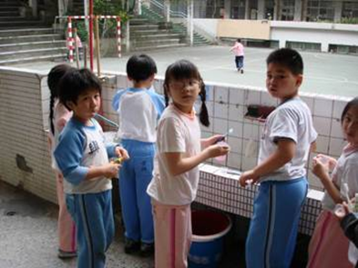 | 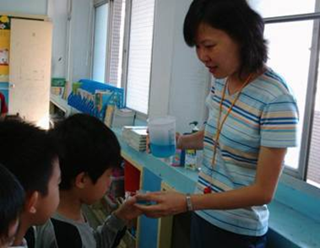 | 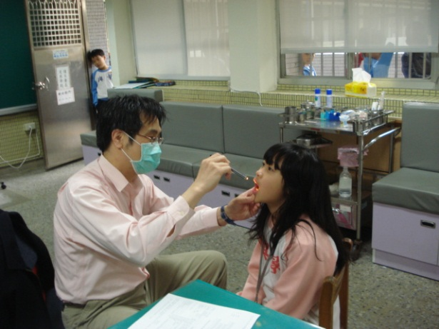
每日午餐後 「全校潔牙」 | 每週「含氟漱口」 | 期初「口腔檢查」紀錄回報家長簽收追蹤治療
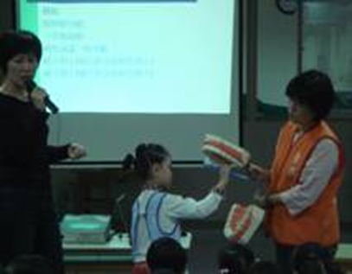 | 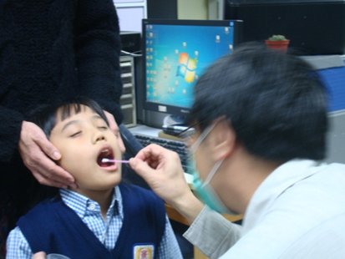 | 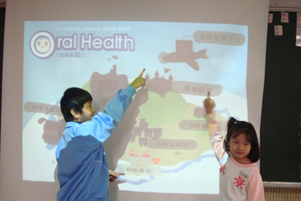
幼.低年級學童至醫療機構  「窩溝封填防齲」 | 一二三年級學生全面施作  「牙齒塗氟膠」 | 低年級「健康與體育」  口腔衛生教學觀摩
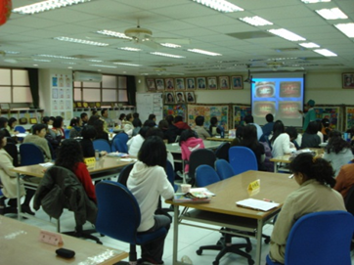  教師研習「 口腔衛教宣導」 | 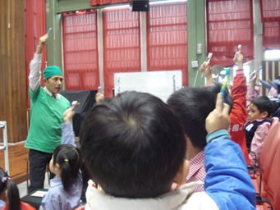  附幼.低年級「貝氏刷牙法」 | 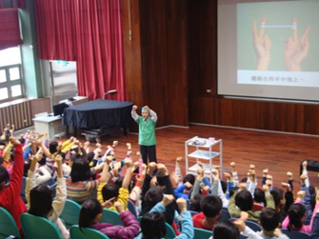  校牙醫中.高年級「牙線潔牙法」
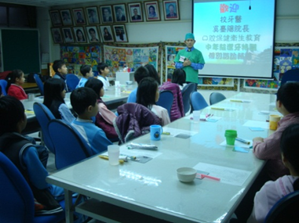 | 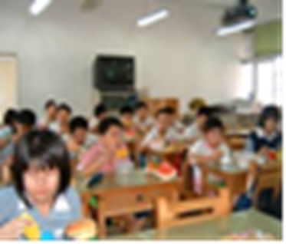  廚房配膳及午餐通訊的  「營養教育」專欄,供應有益口腔的飲食 | 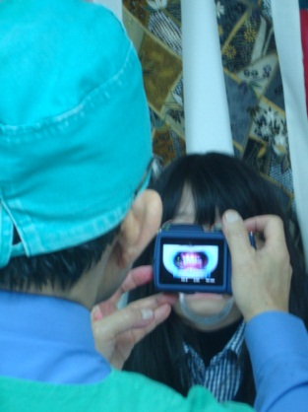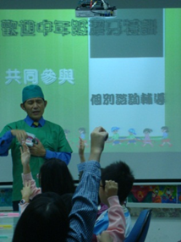
搶救高危險群「健康小學堂」  口腔潔牙特訓.個別諮詢輔導 |  | 搶救高危險群「健康小學堂」  口腔潔牙特訓.個別諮詢輔導

